
Manuel utilisateur - Roue à filtres motorisée

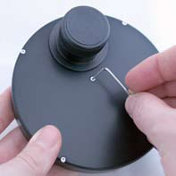
Nous vous remercions pour l'achat de cette roue à filtres motorisée Atik EFW pilotée par port USB. Vous pourrez ainsi changer de filtre facilement sans toucher le télescope. C'est particulièrement important lors de séances d'imagerie, car il arrive souvent, avec des roues à filtres manuelles, que l'autoguidage ait tendance à perdre l'étoile guide, à cause des secousses et/ou des jeux. Avec l'Atik EFW, vous pouvez changer les filtres sans perturber l'autoguidage. De plus, avec certains logiciels, le changement de filtres peut être entièrement automatisé, ce qui permet des sessions sans surveillance.

L'utilisation de la roue est très simple, on peut la détailler en 5 étapes:
étape 1 : ouverture de la roue.
Pour sortir la roue du boitier, dévisser les 5 vis du flasque avant.

Etape 2 : Installez vos filtres dans l'une (ou plus) des 5 positions disponibles. Celles-ci sont numérotées de 1 à 5. Prenez soin de ne pas perdre le ressort qui se trouve au milieu de l'assemblage. Vous pouvez le retirer si nécessaire.

Etape 3 : replacez le ressort sur la tige centrale (si vous l'aviez retiré), et refermez la roue en revissant les 5 vis.
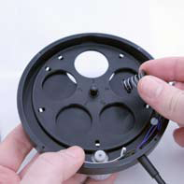
Etape 4 : Connectez le cable de la roue à la prise USB du boitier de commande, et alimentez-la (12 VDC). A ce stade, la roue s'initialise en position numéro 1.


ATTENTION : les adaptateurs secteur sont destinés uniquement à un usage intérieur ou en observatoire. Il y a un risque de choc électrique si l'adaptateur est utilisé en environnement humide ou à l'extérieur. Dans le doûte n'utilisez pas d'adaptateur et demandez conseil à un électricien qualifié.

Etape 5 : Connectez le cable USB au boitier de commande et à votre ordinateur.
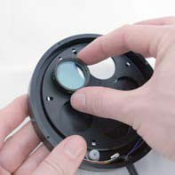
A ce stade MSWindows va reconnaitre la roue et démarrer le processus d'installation du pilote. Lorsque celui-ci est demandé, pointer sur le dossier “driver” du CD-ROM.

A la fin du processus, MSWindows informe que l'installation du pilote a été réussie.

Ensuite, installez la plateforme ASCOM 5 située sur le CD-ROM dans le dossier /software/. Puis, installez le logiciel de la roue "Atik Filter Wheel", situé lui aussi dans le même dossier.

Remarque : veuillez vous rendre sur le site www.ascom-standards.org pour vérifier si une nouvelle version de la plateforme est disponible. Celle qui est présente sur le CD est la version 5a.

Lorsque vous avez terminé, la roue est pleinement fonctionnelle. Félicitations !

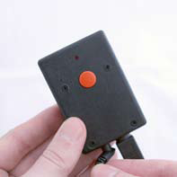
Veuillez tourner la page...

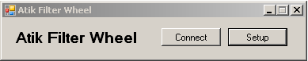
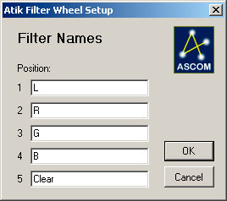
Lorsqu'on lance le logiciel Atik Filter Wheel, la fenêtre ci-dessus s'affiche. En cliquant sur le bouton “Connect” la roue est reconnue immédiatement par le PC, et en cliquant sur “Setup” on peut nommer les filtres. Cliquez maintenant sur “Setup”, la fenêtre ci-dessous apparait. Remplissez les champs avec les noms de filtres de votre choix.
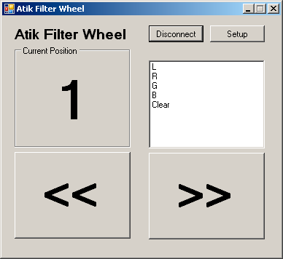
Cliquez sur “OK”, puis sur "Connect" dans la fenêtre principale, la fenêtre suivante qui apparait permet de contrôler la roue. Il s'agit d'une application simple qui vous permet de changer la position du filtre, soit grâce aux boutons suivant >> et précédent <<, soit en cliquant directement sur le nom du filtre. Cela ne peut être plus simple.

Le boitier de commande USB est totalement compatible ASCOM. Cela signifie que toute application compatible ASCOM pourra immédiatement contrôler la roue sans aucun pilote supplémentaire. Veuillez consulter le manuel de votre application pour configurer la plateforme ASCOM filter wheels.

Systèmes requis : Windows 98SE, 2000, XP, Vista, port USB. Alimentation 12 V DC.

Déclaration de Conformité

Déclaration de Conformité EU.

Ce produit porte la marque CE conformément à la Directive Européenne correspondante. Le marquage CE est sous la responsibilité de :


Perseu, SA
R. Dr. Agostinho Neto, 1D
2690-576 Sta Iria da Azoia
Portugal

Applications critiques.

Ce produit n'est conçu pour aucune “application critique”. “Application critique” désigne les systèmes de survie, les applications médicales , les connections aux appareils médicaux, les transports commerciaux, les systèmes nucléaires ou toutes autres applications où la panne du produit pourrait conduire à blesser des personnes ou à des pertes de vie ou à des dégâts catastrophiques..

Ce produit n'est pas un jouet.

Il s'agit d'un produit de class A. Ce produit peut provoquer des interférences radio dans un environnement domestique, auquel cas l'utilisateur peut être amené à prendre les mesures adéquates.

Elimination de la caméra

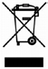
Lorsque cet appareil électrique ne sera plus utilisé, ne pas le jeter avec les ordures ménagères. Pour minimiser la pollution et protéger l'environnement, la caméra doit être recyclée. S'adresser aux points de recyclage locaux acceptant les déchets provenant d'équipements électriques et électroniques. Pour de plus amples renseignements contacter Perseu SA à l'adresse ci-dessus, ou bien le magasin où la caméra a été achetée.

